### 课时64　产业转移对区域发展的影响——以亚太地区为例



一、亚太地区的产业转移

1．产业转移

(1)概念：企业将产品生产的部分或全部由原生产地转移到其他地区的现象。

(2)类型：区域产业转移和国际产业转移。

2．亚太地区产业转移

|  |  |
| --- | --- |
| 时间 | 产业转移 |
| 20世纪50年代 | 美国把纺织等劳动密集型产业转移至日本 |
| 20世纪60～70年代 | 美国、日本将更多的劳动密集型产业向外转移至韩国、新加坡及我国香港、台湾等地 |
| 20世纪80年代起 | 美国、日本等国家将部分资本密集型产业向外转移。韩国、新加坡及我国香港、台湾等地积极承接上述产业，同时，向东南亚其他国家和我国东部地区转出劳动密集型产业 |
| 20世纪90年代后期开始 | 美国、日本不断输出资本与技术密集型产业，韩国、新加坡及我国香港、台湾等地的劳动密集型产业则不断向东南亚其他国家和我国中西部地区转移 |

二、产业转移的原因

1．主要原因

|  |  |
| --- | --- |
| 影响因素 | 表现 |
| 技术水平差距 | 技术差距越小，产业转移越有效果，所以产业转移一般是按“技术差距”依次进行推进 |
| 劳动力价格差异 | 劳动力资源充足、素质高且价格低的国家或地区，往往成为产业转移的目的地 |
| 市场规模大小 | 市场规模大的地区成为产业转移的目的地 |
| 政策支持程度 | 一些发达国家通过立法、税收等政策，限制某些产业在本国的发展；一些相对落后的国家和地区通过制定产业优惠政策等措施来承接产业转移 |

2．其他因素：国际经济形势变化，产业链集聚产生的效应，原生产用地紧张、地价昂贵、环境污染严重等。

3．产业转移对区域发展的影响

|  |  |  |
| --- | --- | --- |
|  | 有利影响 | 不利影响 |
| 移入区 | 促进产业升级；增加就业机会，促进就业，减少人口外迁 | 部分高耗能、高污染产业的移入加大当地资源和环境的压力 |
| 移出区 | 在区域产业分工中占据有利地位；改善生态环境，减少污染，减轻资源压力 | 就业机会减少，常引起失业人口增加；影响迁入人口的数量和素质 |



1．产业转移的规律

(1)转移主体：先是劳动密集型产业和轻工业转移，然后是资金、技术密集型产业和重工业转移。

轻工业重工业

(初期)　　　　(中期) 　　　　(后期)

(2)转移方向：由发达国家或地区向发展中国家或欠发达地区转移。

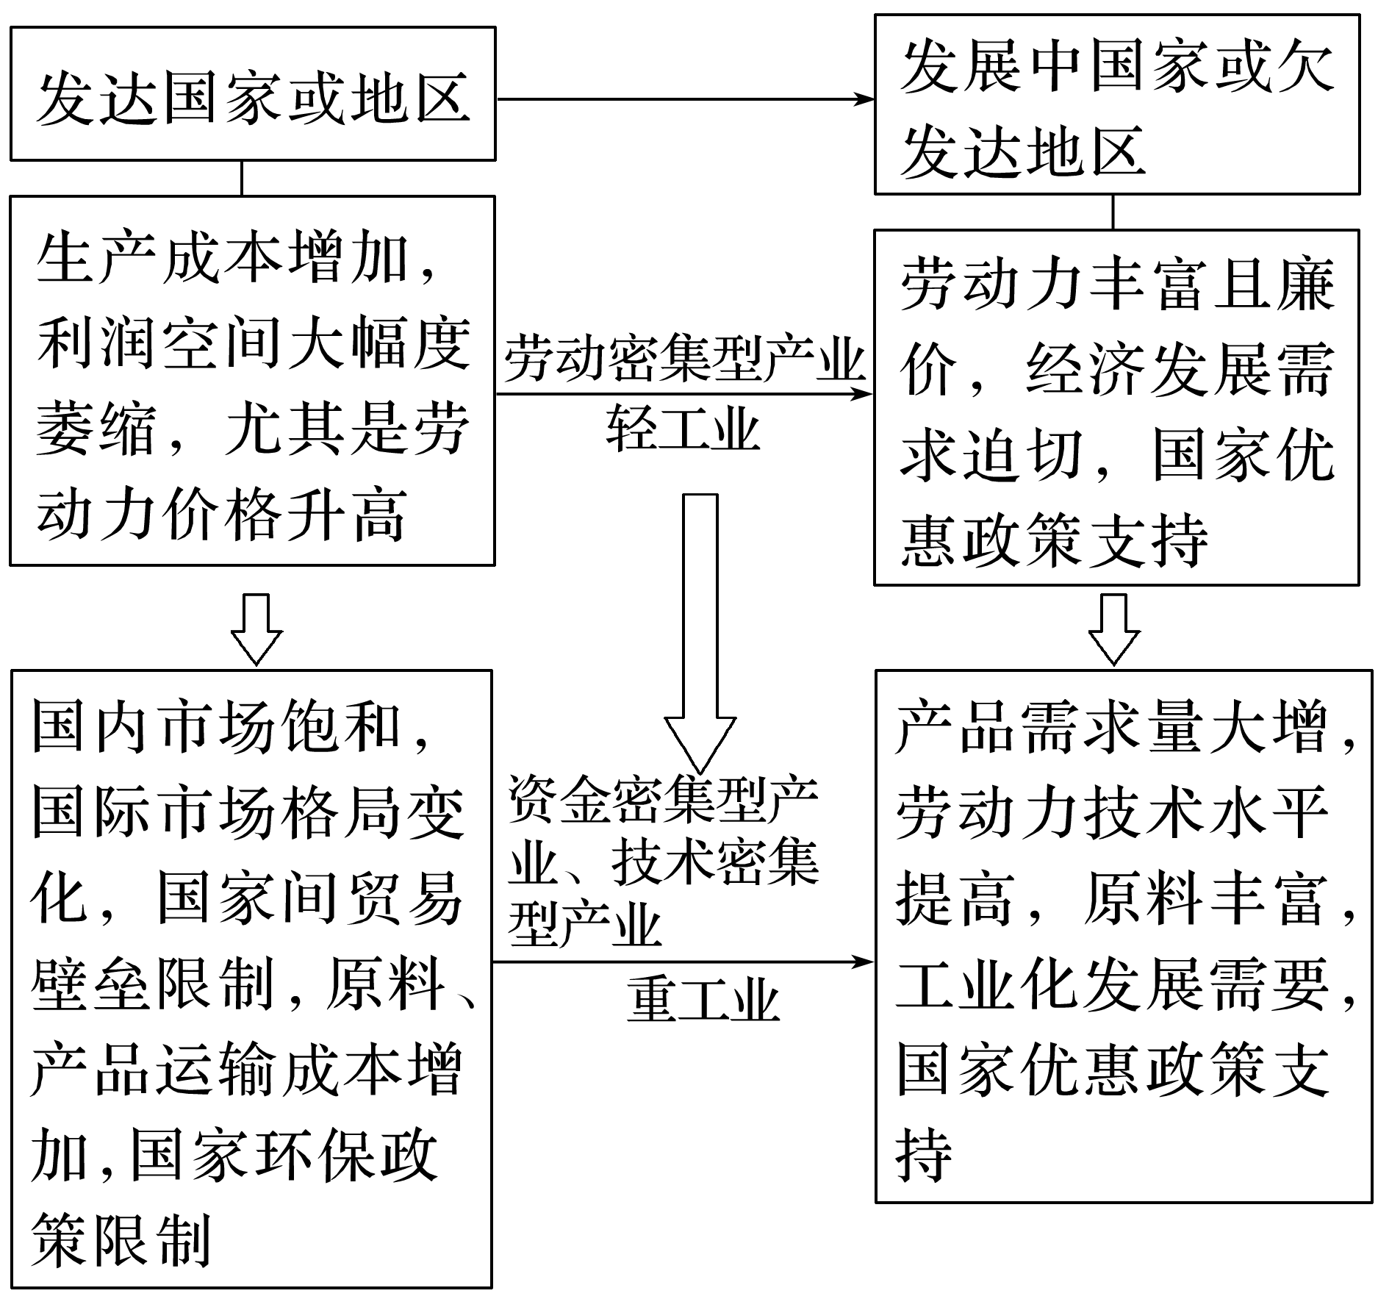

2．中国产业转移路线

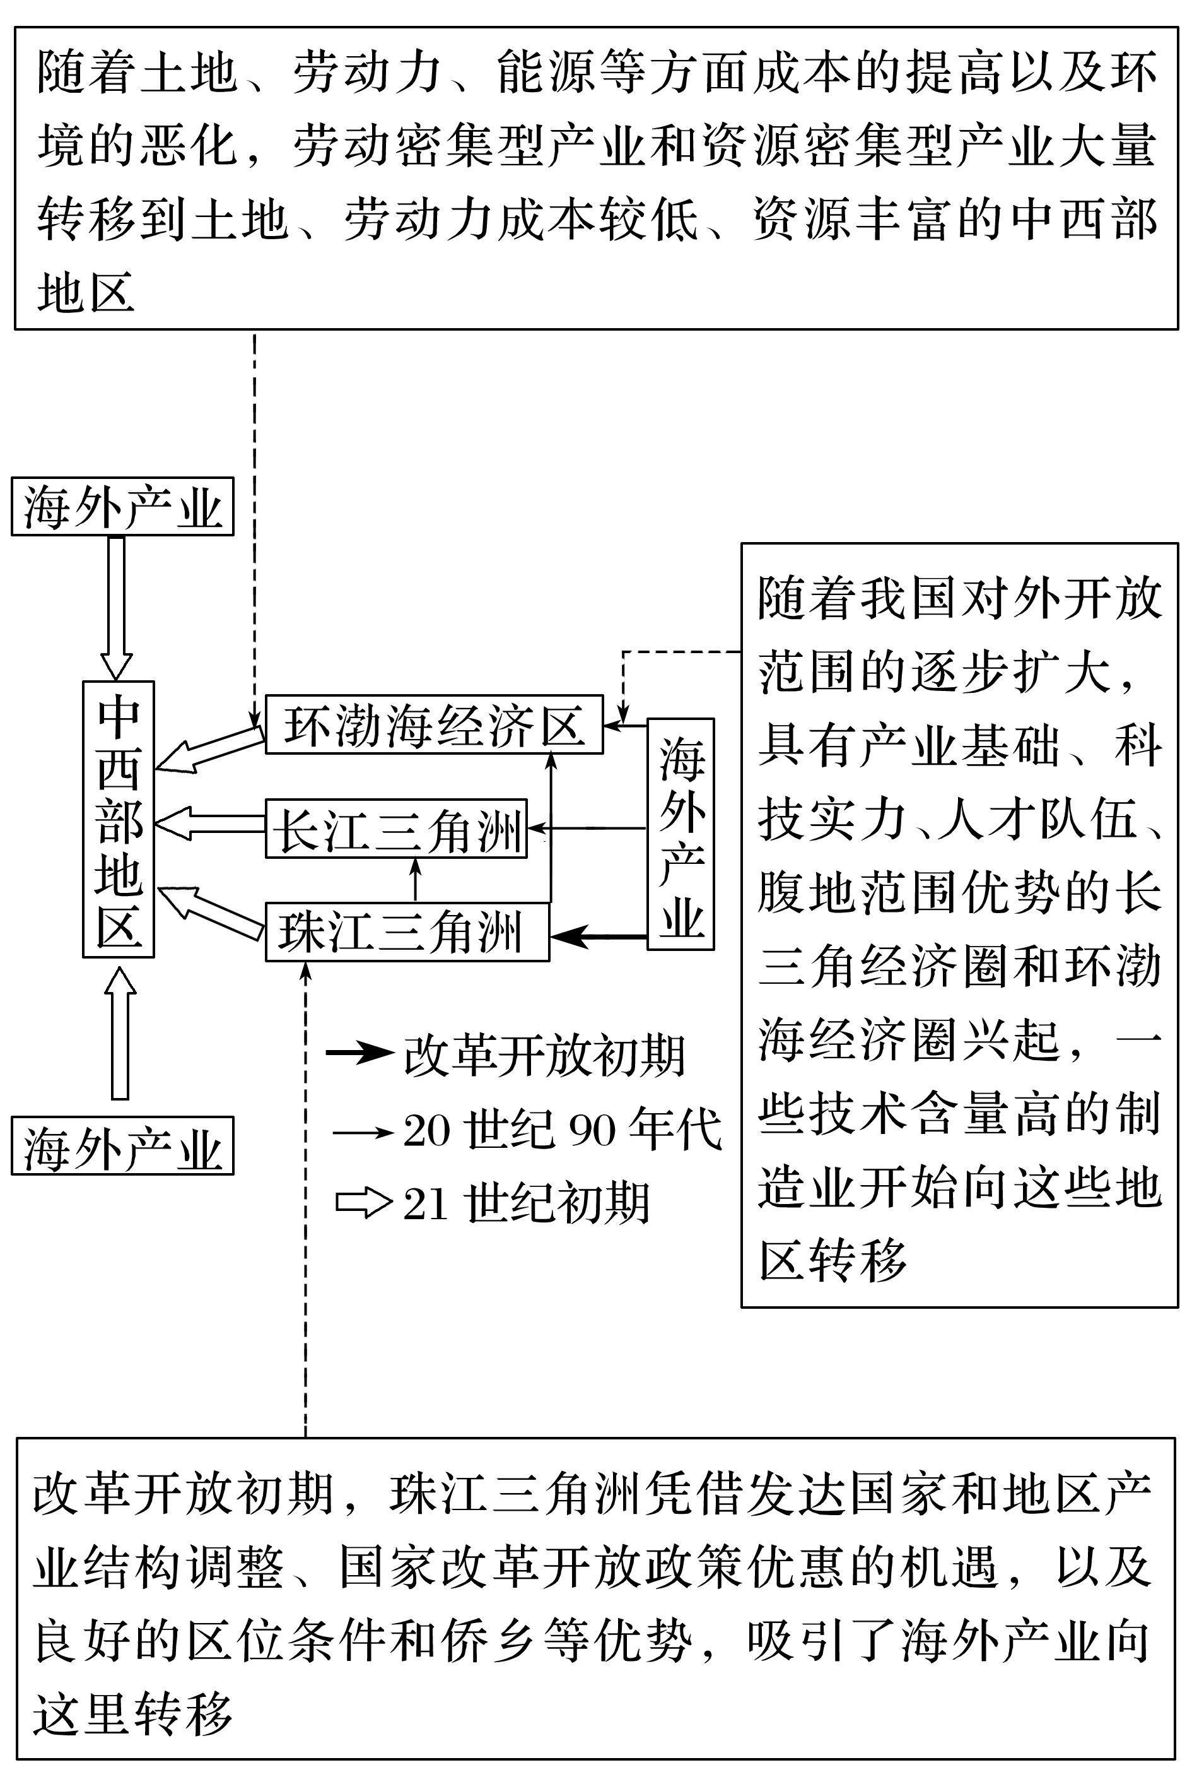

(2020·全国文综Ⅲ)自20世纪90年代，在经济全球化浪潮下，一些国家之间签订自由贸易协定，降低甚至取消彼此间部分商品的贸易关税，促进商品的自由贸易。下图示意汽车企业在已签订自由贸易协定的甲、乙两国的产业布局调整。据此完成1～3题。

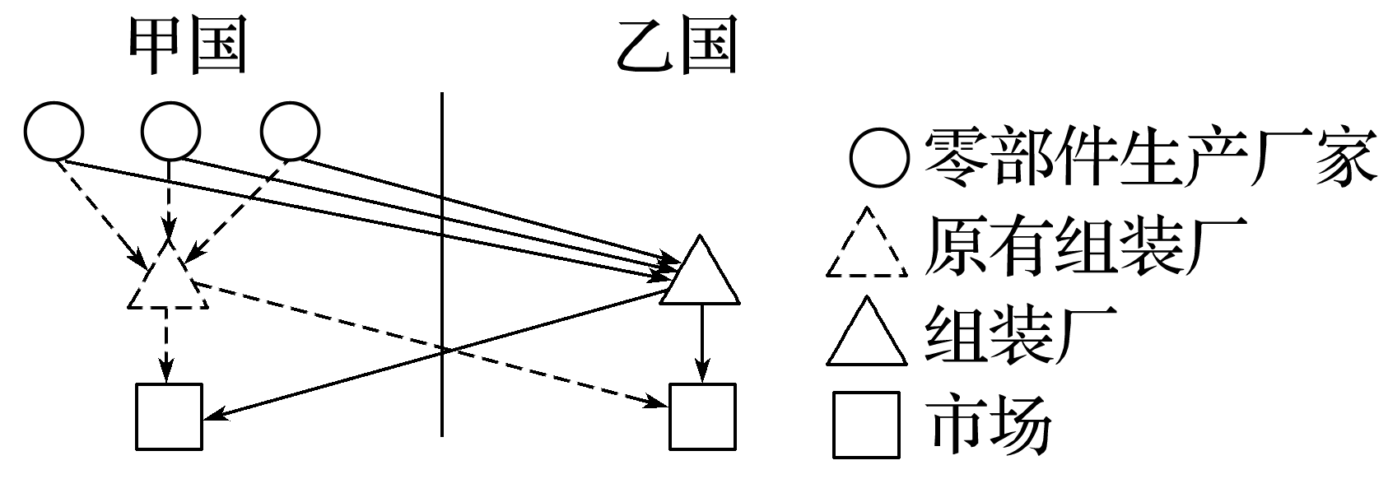

1．汽车企业将组装厂由甲国转移至乙国的主要目的是(　　)

A．创新技术 B．拓展市场

C．扩大规模 D．降低成本

2．该产业布局模式宜发生在邻国之间，主要原因是邻国之间(　　)

A．消费习惯相近 B．经济发展水平相近

C．运输费用较低 D．研发成本差异较小

3．该产业布局调整导致甲国汽车的(　　)

A．进口量增多 B．出口量增多

C．销售量增多 D．生产量增多

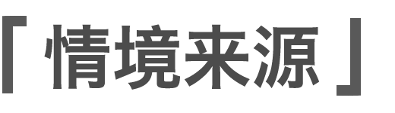

经济全球化是生产力发展的必然结果，推动了资源在全球范围内有效流动和合理配置。自由贸易协定目的在于促进经济一体化。本题选材关注现实中的地理现象和问题，创设真实的生活实践情境。

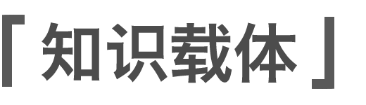

产业转移及影响。

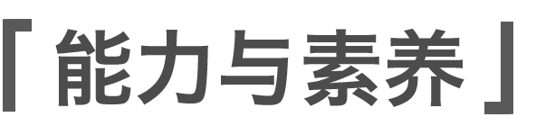

引导考生学以致用，从而将知识、能力、学科素养考查融为一体，充分体现了高考试题考查的基础性、综合性和应用性。考查了综合思维的核心素养。

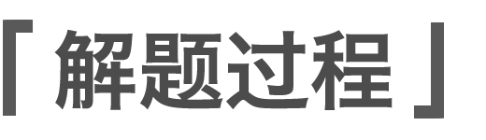

|  |
| --- |
| 第1题　读图可知，汽车企业的零部件生产厂家仍保留在甲国，而技术含量较低的组装厂转移至乙国；在调整前汽车企业的市场就已经面向乙国，调整并不是为了拓展市场；乙国缺少零部件生产厂家，前期汽车主要从甲国进口，所以经济水平低，组装的劳动力成本低，且两国间签订了贸易协定，贸易关税成本较低，所以组装厂转移至乙国可降低成本，增加利润。 |
| 第2题　该产业布局模式会增加零部件的运输距离，提高运输成本，选择在邻国之间，是为了缩短运输距离和降低运输费用。消费习惯影响市场布局但不影响生产布局；经济发展水平影响生产成本，所以应把组装厂建在经济发展水平较低的地区；组装厂不涉及研发。 |
| 第3题　产业布局调整后，甲国不再组装汽车，需从乙国进口，所出进口量增加。 |

答案　1.D　2.C　3.A



(2022·江苏盐城模拟)毛嘴镇位于湖北省仙桃市西部，通过承接武汉市产业转移逐渐形成规模化的服装产业集群，由此被誉为“中国女裤之都”。下图为“毛嘴镇产业转移资本的本地化过程示意图”。据此完成1～2题。

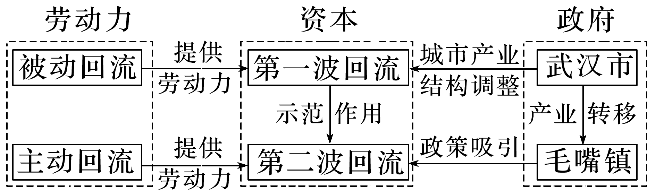

1．吸引劳动力主动回流的主要原因是(　　)

A．基础设施完善 B．乡镇环境改善

C．就业机会增加 D．市场范围扩大

2．产业转移对毛嘴镇产业带动最为显著的是(　　)

A．餐饮零售 B．棉花种植

C．机械制造 D．旅游服务

答案　1.C　2.A

解析　第1题，据图分析，武汉产业结构调整，产业转出，在第一波回流的示范作用下，加上毛嘴镇的政策优势，吸引了更多企业转入，就业机会增加，从而吸引劳动力主动回流，C正确。第2题，产业转移使毛嘴镇被誉为“中国女裤之都”，产业集聚明显，人口增加，产业带动最为显著的是餐饮零售，A正确。

埃塞俄比亚皮革业非常成熟，但失业率很高，面对巨大的鞋类产品市场却不具备生产能力。近年来，埃塞俄比亚大力吸引中国鞋类企业投资鞋类生产厂。埃塞俄比亚是世界最不发达国家之一，其出口产品在世界多国享受不同程度的优惠，如对美国和欧盟出口的商品享受免关税、免配额的政策等。据此完成3～4题。

3．埃塞俄比亚吸引中国制鞋企业投资的主要优势在于(　　)

A．本土鞋业竞争力弱

B．原料和产品的物流成本低

C．环保和生产安全要求低

D．生产成本低，国际贸易政策优惠

4．中国制鞋企业转移至埃塞俄比亚，对该国带动比较明显的产业是(　　)

A．旅游业和食品加工业

B．皮革加工业和制鞋模具生产

C．建筑业和建材业

D．畜牧业和交通运输业

答案　3.D　4.B

解析　第3题，埃塞俄比亚是世界最不发达国家之一，生产成本低；其出口产品在世界多个国家和地区享受不同程度的优惠，因此埃塞俄比亚吸引中国制鞋企业投资的主要优势在于生产成本低，国际贸易政策优惠，D对。第4题，中国制鞋企业在埃塞俄比亚投资建厂，对该国带动比较明显的产业是与制鞋业相关的皮革加工业和制鞋模具生产，B对。